Installation BD PPEAO en local sur Windows 10

Laurent Floc’h – Monique Simier – Décembre 2024 - Janvier 2025

**Versions utilisées :**

* PostgreSQL 9.1.1 (installateur **postgresql-9-1-1-postgresql-9.1.1-1-windows.exe** trouvé sur <http://www.oldversion.fr/windows/postgresql/>)
* WampServer2.0i

**Marche à suivre :**

1. Installer PostgreSQL en suivant les consignes données dans **Installation_Postgresql911_sur_Windows.docx (Annexe 1).** NB : il est important de bien noter le mot de passe attribué au super-utilisateur postgres car selon le PC utilisé un mot de passe compliqué sera exigé (autre que postgres !)
2. Installer la base de données bdppeao en suivant les consignes données dans **Installation_bd_ppeao_windows10.docx (Annexe 2)**. Les commandes peuvent être soit tapées en ligne dans une fenêtre de commande, soit exécutées à partir des scripts **create_role_bdppeao.sql** et **create_database.sql** via PgAdmin ou autre.
3. Installer Wamp sur C:\wamp à partir de **WampServer2.0i.exe**
4. Modifier le paramétrage de Wamp selon l’adaptation de la notice **PPEAO_DocTech01_Installation_PPEAO_sur_un_ordinateur.doc (Annexe 3)**
5. Copier l’application Web dans C:\wamp\www à partir de la copie du répertoire local (répertoire wamp_local)
6. Lancer l’application à partir de l’icône **WampServer, LocalHost**

**Annexe 1 : Installation de PostgreSQL 9.1.1 sur Windows 10**

**Laurent Floc’h – 4/10/2024**

Fichier : postgresql-9-1-1-postgresql-9.1.1-1-windows.exe <http://www.oldversion.fr/windows/postgresql/>

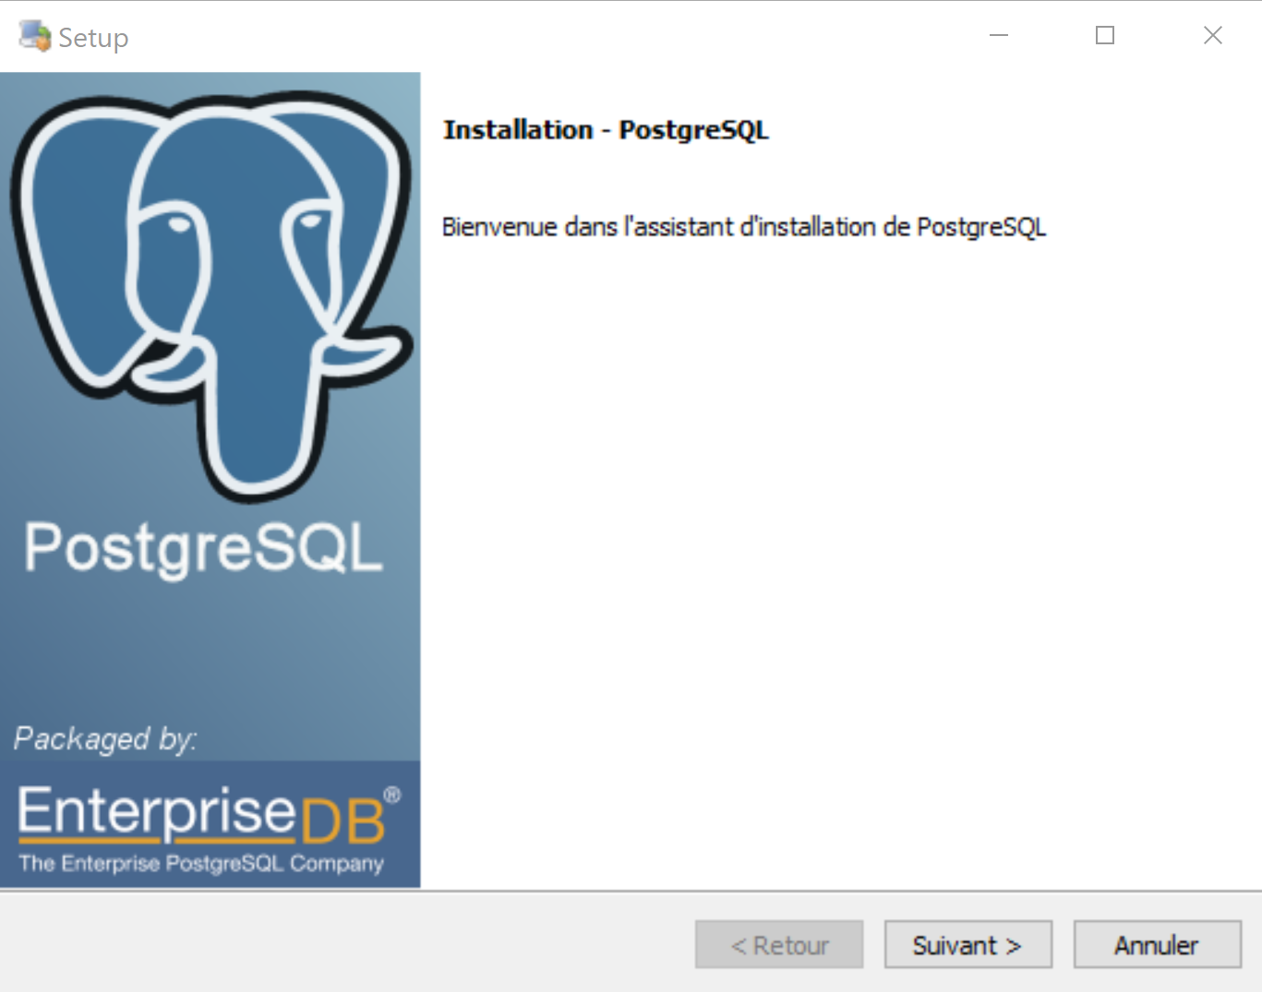

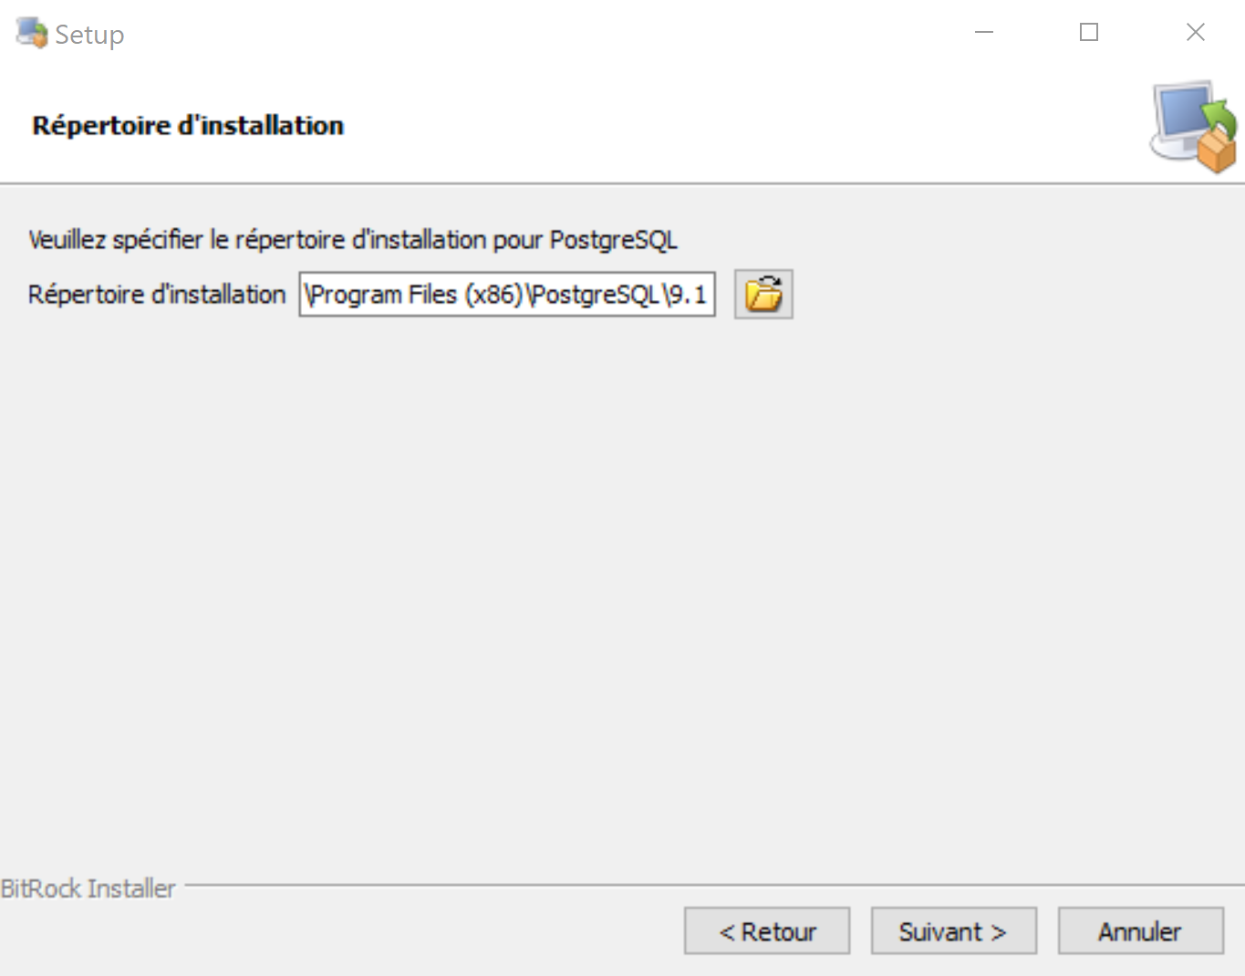

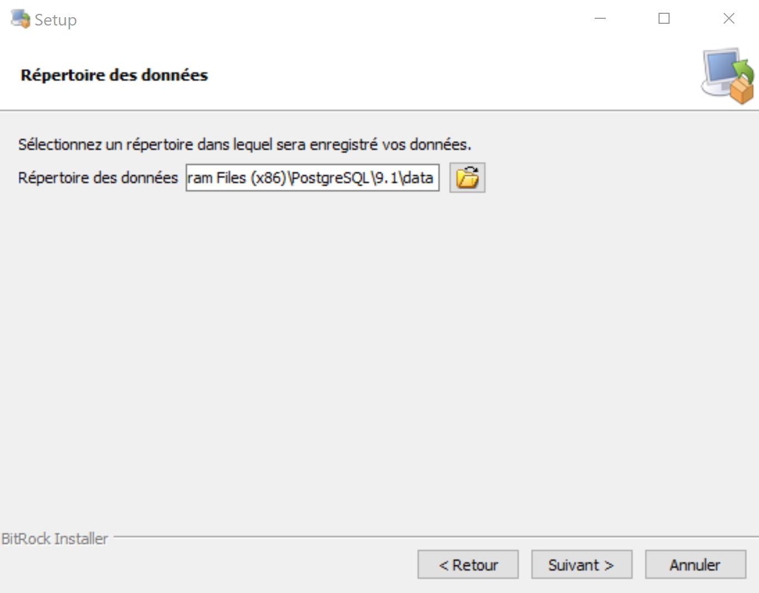

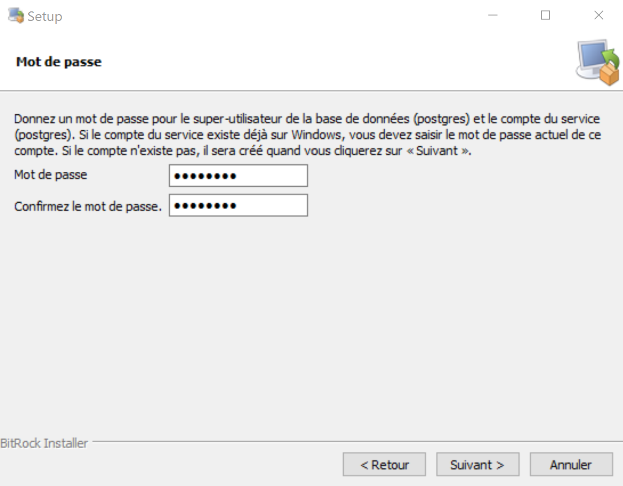

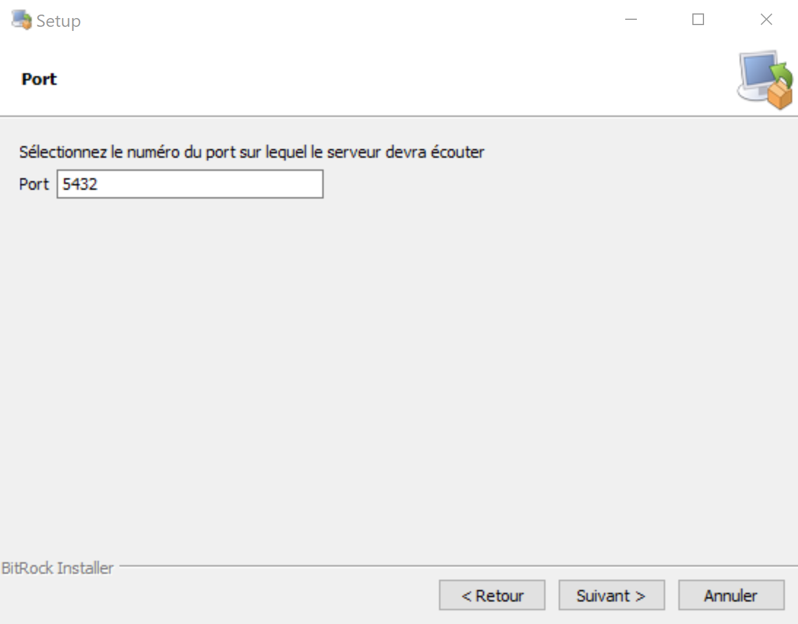

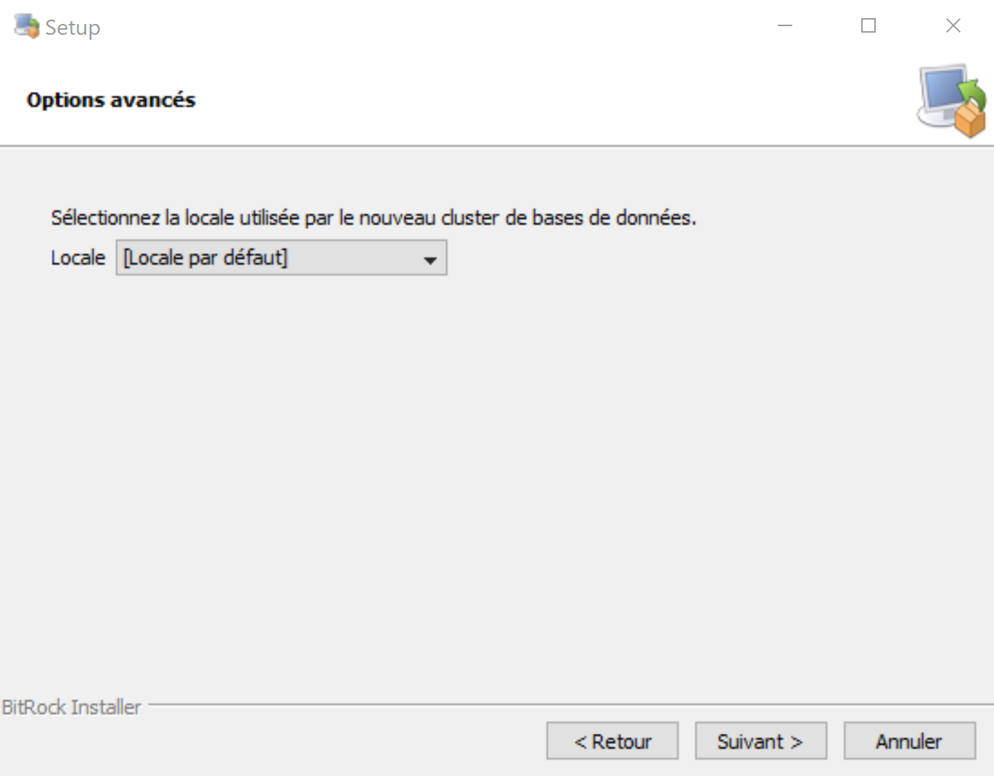

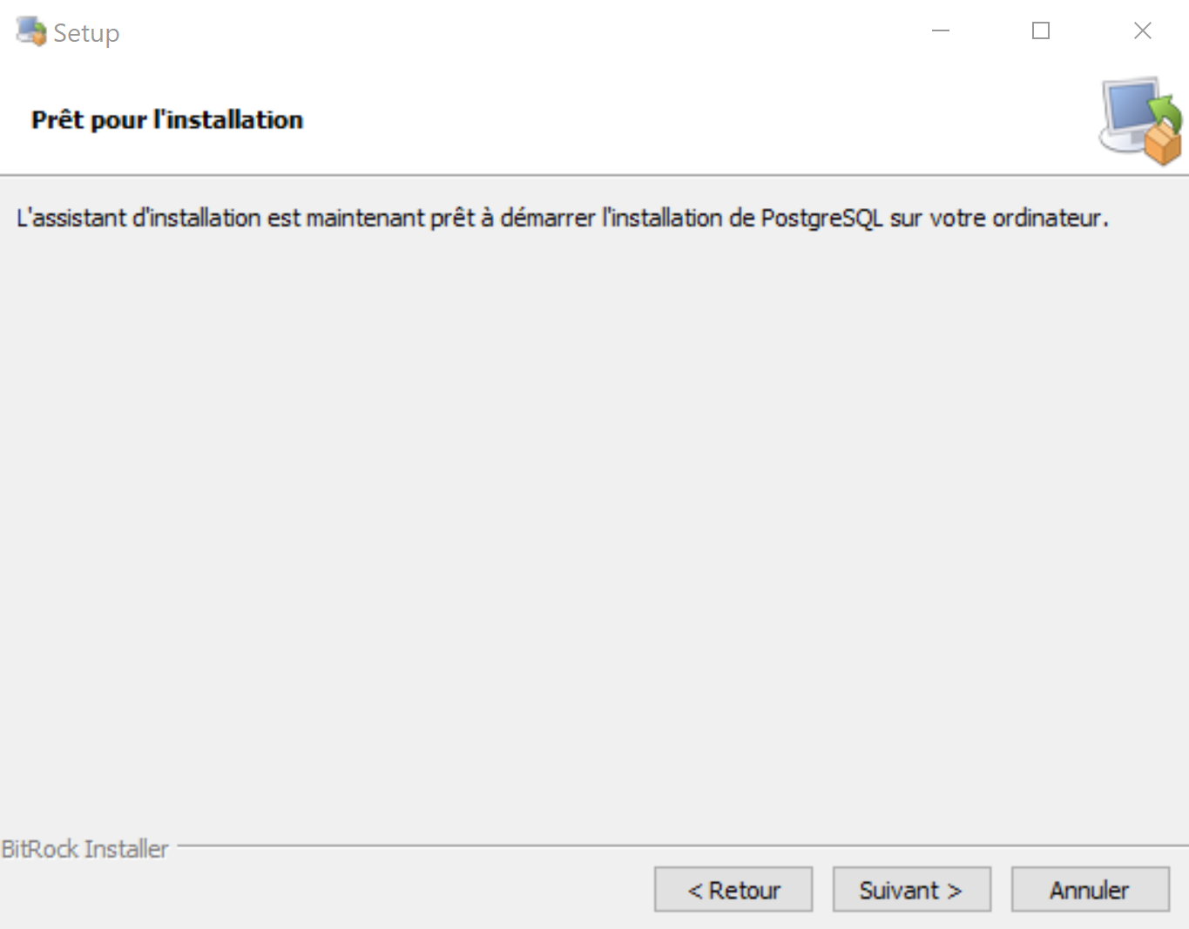

Ne pas cocher pour la version 9.1 ! Cette version n’est plus maintenue par EnterpriseDB

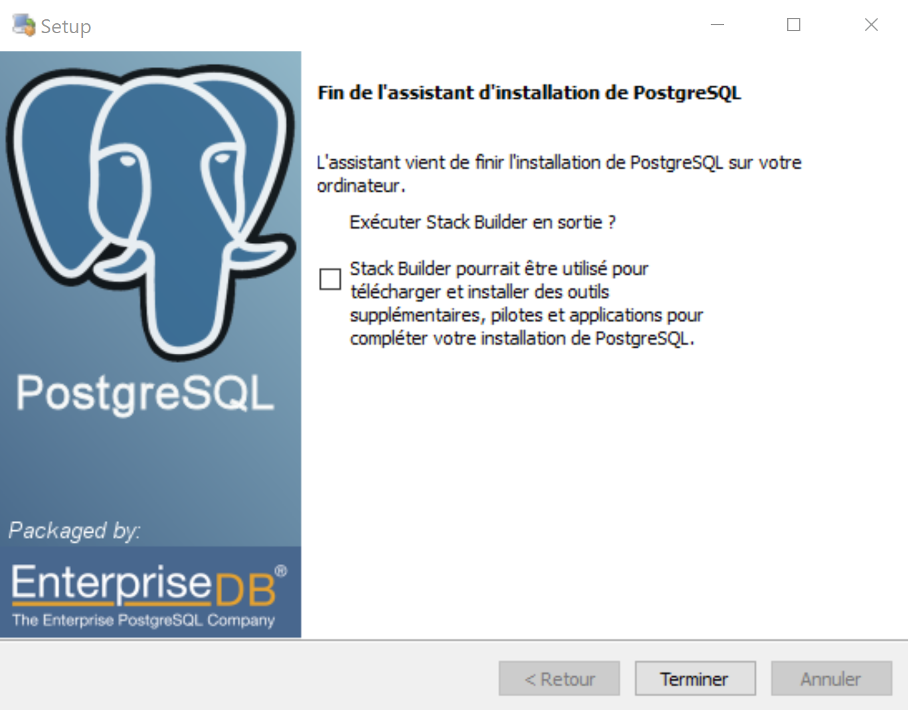

**Annexe 2 : Installation de la base de données bdppeao sur Windows 10**

**Laurent Floc’h – 4/10/2024**

Ouvrir une fenêtre de commande et exécuter les commandes suivantes (en ligne de commande, ou en exécutant les scripts lorsqu’indiqué)

cd "C:\Program Files (x86)\PostgreSQL\9.1\bin"

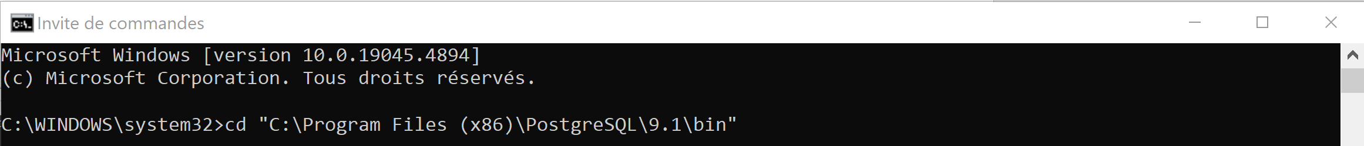



psql -U postgres --port=5432



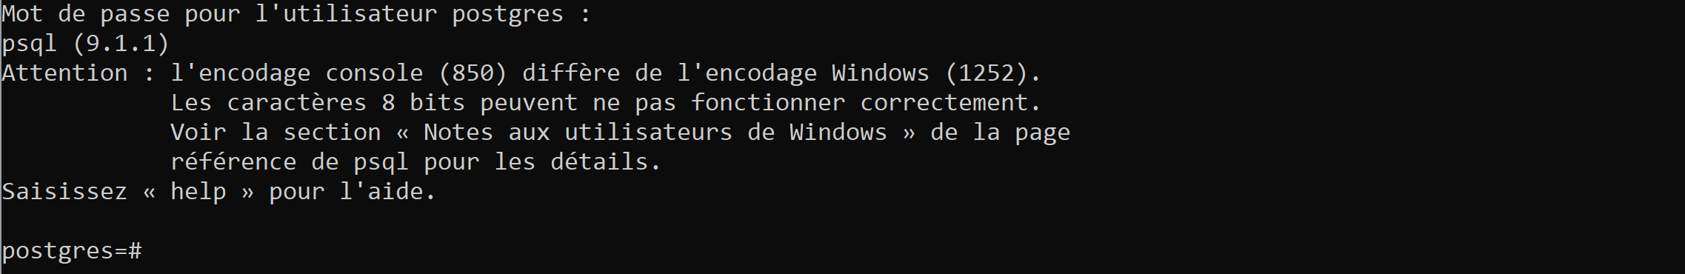

Taper les commandes suivantes ou exécuter le script **create_role_bdppeao.sql** (voir plus bas)

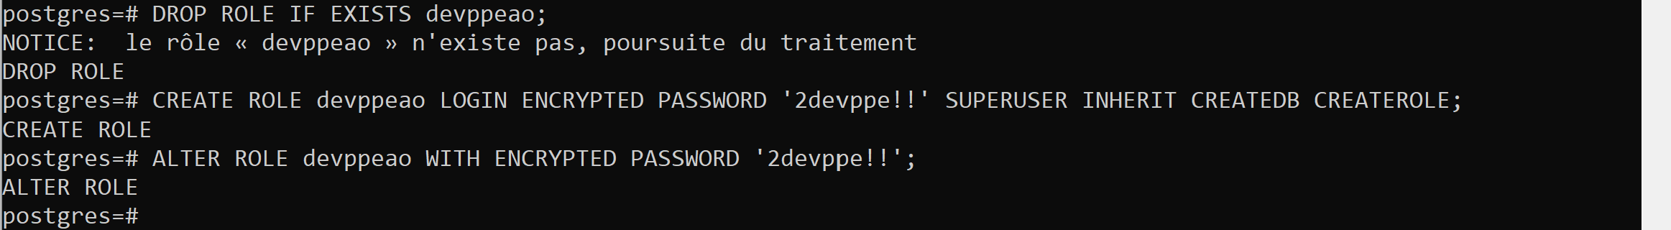

Taper les commandes suivantes ou exécuter script **create_database.sql** (voir plus bas)



\c bdppeao

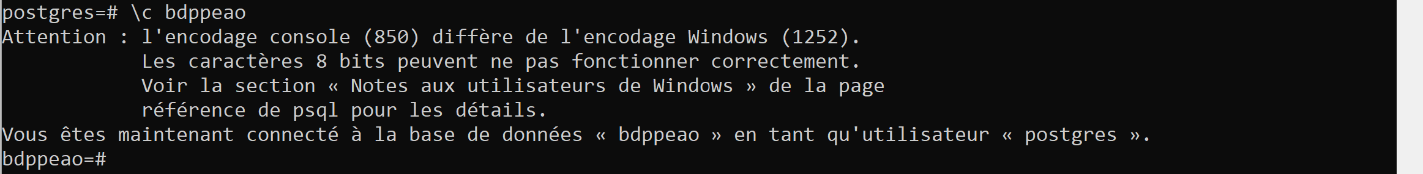

\i c:/databases/ppeao/bdppeao_format_i_20210630.backup



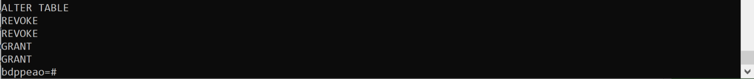

**c:/databases/ppeao/bdppeao_format_i_20210630.backup** a été générée à partir du script **backup_databases.cmd** exécuté sur l’installation locale de ppeao en Windows 7.

**Script create_role_bdppeao.sql**

/* Database PPEAO role declaration

* Date : 25/07/2024

* Author : Laurent FLOC'H

* Institut de Recherche pour le Développement,

*Sète, France

*/

DROP ROLE IF EXISTS devppeao;

CREATE ROLE devppeao LOGIN ENCRYPTED PASSWORD '2devppe!!' SUPERUSER INHERIT CREATEDB CREATEROLE;

ALTER ROLE devppeao WITH ENCRYPTED PASSWORD '2devppe!!';

**Script create_database.sql**

-- Database: postgres

-- DROP DATABASE IF EXISTS bdppeao;

CREATE DATABASE bdppeao WITH OWNER = devppeao ENCODING = 'UTF8';

COMMENT ON DATABASE bdppeao IS 'Database PPEAO';

**Script backup_databases.cmd**

cd "C:\Program Files\PostgreSQL\9.1\bin>"

pg_dump -U postgres --host localhost --port 5432 -Fc bdppeao > E:\msimier\databases\bdppeao_format_c_20210630.backup

pg_dump -U postgres --host localhost --port 5432 -Fp bdppeao > E:\msimier\databases\bdppeao_format_p_20210630.backup

pg_dump -U postgres --host localhost --port 5432 -Fp --column-inserts bdppeao > E:\msimier\\databases\bdppeao_format_i_20210630.backup

**Annexe 3 : Correction du paramétrage**

1. Dans les paramètres Systèmes, chercher “Modifier les variables d’environnement système”, cliquer sur le bouton « Variables d’environnement », « Variables système » et éditer la variable Path pour ajouter les chemins suivants :

**C:\Program Files (x86)\PostgreSQL\9.1\bin**

**C:\wamp\bin\php\php5.3.0\ext**

**C:\wamp\bin\php\php5.3.0**

Puis redémarrer l’ordinateur.

1. Lancer WampServer (double clic sur l’icone).

Sur cette icône, cliquer gauche, PHP, PHP extensions, cliquer droit sur ***php_pgsql*** et ***php_pdo_pgsql*** pour faire apparaitre une marque devant ces extensions.

Dans PHP settings, décocher la ligne ***display_errors*** et cocher ***magic quotes sybase*.**

Fermer WampServer et le relancer ou faire « Restart all services » dans le menu de Wamp.